PARCIAL 1. APP WEB

HECHO POR: MARIA LUCELYS HENAO MARTINEZ

# EJERCICIOS:

3.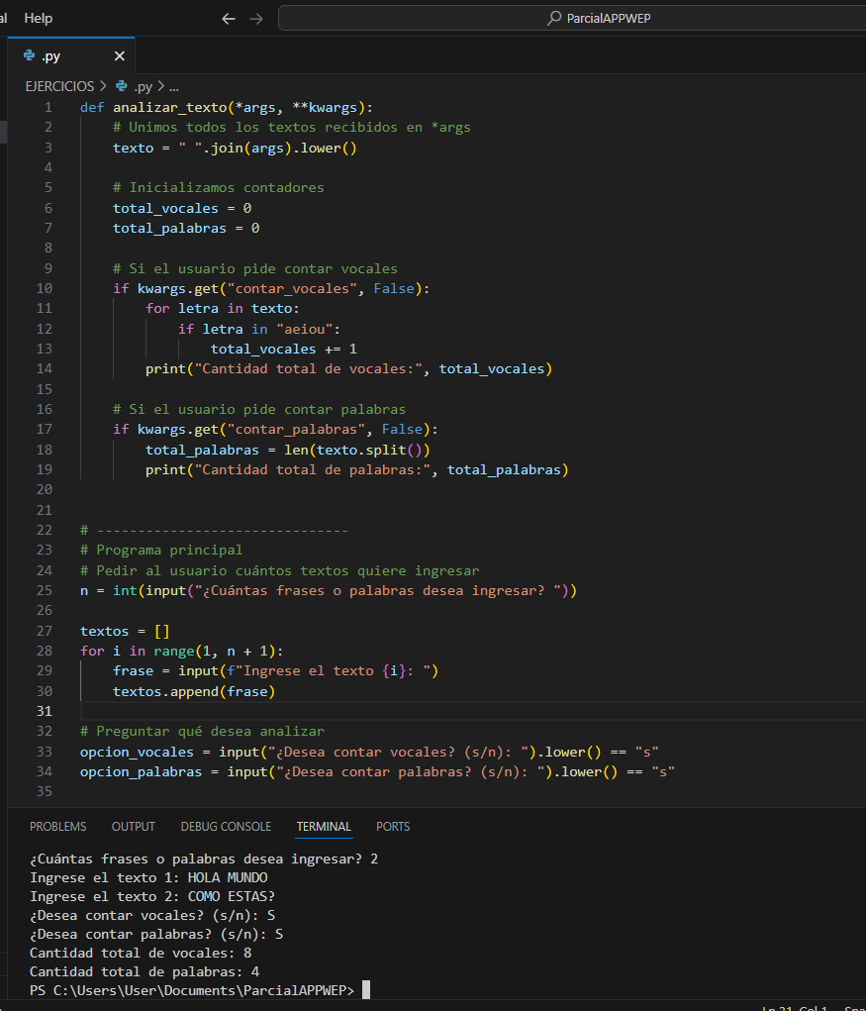

4.

